G7无风起浪自我丑化

何汉权 [有理儿有面](javascript:void(0);)

**有理儿有面**

微信号 youli-youmian

功能介绍 你说是不是

2021-06-19[原文](https://mp.weixin.qq.com/s?__biz=Mzg3MjEyMTYyNg==&mid=2247533039&idx=2&sn=91252c98a71eac769f08c4932dc90160&chksm=cef6159af9819c8c2dcaff72e4dc03b4d8e9a748b2edb39366b7814cd84f9fd4d5e70a0150da&scene=27#wechat_redirect&cpage=34) 发表于

收录于合集





**全文共812字，图片1张，预计阅读时间为3分钟。**



▼

作者：何汉权  香港教育评议会主席

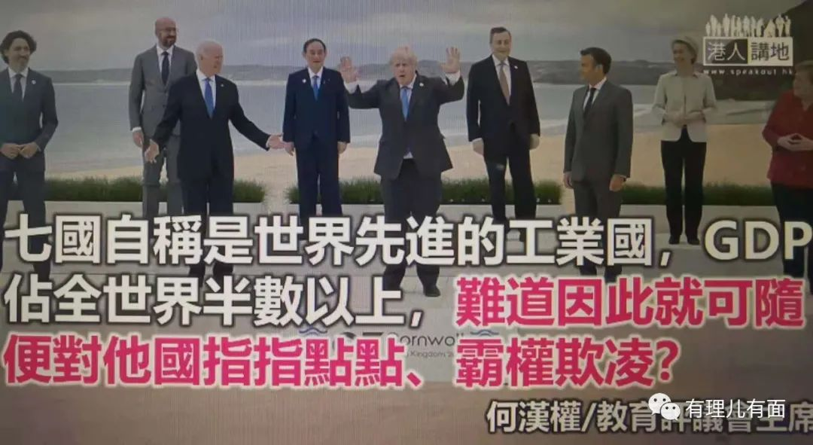

七大工业国会议（G7)在英国召开，参加国最高领导人聚首，上演一场政治骚，对国际和平、发展与承担却是不甚了了。

本届G7会议讨论的其中几项议题，如“台湾安全受威胁”、“新型冠状病毒溯源”、“新疆人权状况”乃至“香港民主自由”等问题，明显冲着中国而来。

先说“台湾安全受威胁”，国务委员杨洁篪早前与布林肯越洋通话，斩钉截铁说得十分清楚，台湾问题事关中国主权和领土完整，涉及中方核心利益，台湾是中国不可分割的一部分，美方应慎重妥善处理涉台问题，以实际行动维护中美关系大局和台海和平稳定。将心比己，若说夏威夷的安全受威胁，威胁夏威夷的，会说是美国吗？日本又能容许冲绳岛独立吗？

再说“新型冠状病毒溯源”，早前世衞经已组成具公信力的医学与科学专家团队，前往武汉调查，结果已是清清楚楚，完全排除是实验室泄漏病毒的可能性。但美英等西方大国基于政治私利及地缘政治考虑，硬要推倒世卫调查结果，要兴溯源风浪，说实在，这七国应对疫情，是一塌糊涂、一筹莫展，如今却合力“甩锅”，抹黑抗疫最成功、保护老百姓宝贵生命最得力的中国，以为这样就能逃避自身抗疫不力的责任？青灯高照，这七国正联手写下历史上最丑陋的一章。

至于拿“新疆人权状况”说事，更是司马昭之心路人皆知。二次世界大战之后，世界各地多处爆发的代理人战争，究竟有多少是美国直接或间接参与的？别国人民死于美国先进武器下的数字是惊人的。至于美国国内的黑人，受歧视乃至因而丧命的不胜枚举，“黑人的命都是命”运动至今仍在延续。铁证如山，七大工业国会议，为何又不“义正辞严”、“一本正经”地将美国的人权状况纳入议程讨论、谋求共识与对策？

至于日本，当年侵华残害中国老百姓罪行更是罄竹难书、人神共愤，还有资格公然谈中国人权状况？这叫厚颜无耻！七国自称是世界先进的工业国，GDP占全世界半数以上，难道因此就可随便对他国指指点点、霸权欺凌？

文章转自港人讲地

原文刊载于《香港文汇报》6月16日





**关注公众号：**

**有理儿有面**

**理   性｜   揭   秘｜   探   讨**







### 精选留言

用户设置不下载评论